**МИНИСТЕРСТВО ОБРАЗОВАНИЯ РЕСПУБЛИКИ БЕЛАРУСЬ**

**УЧРЕЖДЕНИЕ ОБРАЗОВАНИЯ**

**ГОМЕЛЬСКИЙ ГОСУДАРСТВЕННЫЙ ТЕХНИЧЕСКИЙ**

**УНИВЕРСИТЕТ ИМЕНИ П. О. СУХОГО**

ФАИС

Кафедра «Информатика»

ОТЧЕТ ПО ЛАБОРАТОРНОЙ РАБОТЕ №5

по дисциплине «**Операционные системы и среды**»

на тему: «**Знакомство со стандартной утилитой Gnu make для построения проектов в**

**ОС Unix/Linux**»

Выполнил: студент гр. ИП-32

Прокопенко А. Р.

Принял: преподаватель

Процкая М. А.

Дата сдачи отчета: _____________________

Дата допуска к защите: _____________________

Дата защиты: _____________________

Гомель 2022

**Цель**: ознакомиться с техникой компиляции программ на языке программирования C

(C++) в среде ОС семейства Unix/Linux, а также получить практические навыки использования

утилиты GNU make для сборки проекта.

**Задание**

1. Ознакомиться с теоретическим материалом.
2. Воспользоваться утилитой make для автоматизации сборки проектов из лабораторной работы №4 «Инструментальные средства ращзработки Linux».
3. Создать make-файл с высоким уровнем автоматизированной обработки исходных файлов программы согласно следующим условиям:
   * имя скомпилированной программы (выполняемый или бинарный файл), флаги компиляции и имена каталогов с исходными файлами и бинарными файлами (каталоги, src, bin, и т.п.) задаются с помощью переменных в makefile;
   * зависимости исходных файлов на языке C (C++) и цели в make-файле должны формироваться динамически;
   * наличие цели clean, удаляющей временные файлы;
   * каталог проекта должен бьыть структурирован следующим образом:

src – каталог с исходными файлами;

bin – каталог с бинарными файлами (скомпилированными);

makefile.

* структура данных (STL) - forward list;
* функция обработки структурированных данных — определение максимального среди отрицательных элементов;
* начальная сортировка — обменом;
* конечная сортировка — быстрая.

Все функции размещаются в отдельных файлах.

1. Выполнить программу (скомпилировать, при необходимости отладить) для первого варианта сортировки данных.
2. Изменить тип сортировки и выполнить программу.
3. Показать, что при изменении одного исходного файла и последующем вызове make будут

исполнены только необходимые команды компиляции (неизмененные файлы перекомпилированы не будут) и изменены атрибуты и/или размер объектных файлов (файлы с расширением o).

**Выполнение**

1. sudo apt get make
2. Переместим .cpp- и .h-файлы в каталог ~/lab5_auto_build/src и создадим каталог bin для скомпилированных .cpp-файлов.

Создадим makefile со следующим содержимым:

**makefile**:

loki: ./bin/main.o ./bin/calculate_volume.o ./bin/calculate_surface_area.o ./bin/get_radius.o

./bin/set_radius.o ./bin/sphere.o

sudo g++ $^ -o $@

./bin/%.o: ./src/%.cpp

sudo g++ -c $^ -o $@

Далее просто запустим в терминале находясь в каталоге ~/lab5_auto_build команду make.

Получим файл loki, который можно запустить командой ./loki.

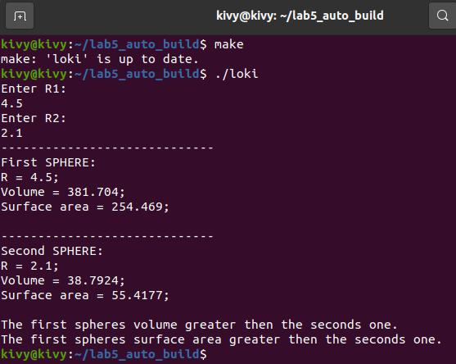

Аналогичным образом можно было бы поступить со вторым (более легким) проектом

из лабораторной работы №4.

1. **makefile**:

program_name:= run

compiled_files_catalog:= ./bin/

sourced_files_catalog:= ./src/

flags:= -o

obj_list:= $(compiled_files_catalog)main.o $(compiled_files_catalog)add_item.o

$(compiled_files_catalog)change_value_by_id.o $(compiled_files_catalog)get_forwards_lst_size.o

$(compiled_files_catalog)get_item_by_id.o $(compiled_files_catalog)hoara_sort.o

$(compiled_files_catalog)my_fun.o $(compiled_files_catalog)remove_item_by_id.o

$(compiled_files_catalog)show_flist.o $(compiled_files_catalog)sort_by_bubble.o

$(program_name): $(obj_list)

sudo g++ $^ $(flags) $@

$(compiled_files_catalog)%.o: $(sourced_files_catalog)%.cpp

sudo g++ -c $^ $(flags) $@

clean:

sudo rm $(program_name)

sudo rm $(compiled_files_catalog)*.o

**functionality.h**:

#pragma once

#include <forward_list>

#include <list>

#include <algorithm>

#include <stdlib.h>

using namespace std;

void show_flst(forward_list<int> numbers);

int get_forwards_lst_size(forward_list<int> numbers);

int get_item_by_id(forward_list<int> numbers, int id);

forward_list<int> change_value_by_id(forward_list<int> numbers, int id, int new_value);

forward_list<int> add_item(forward_list<int> numbers, int new_item);

forward_list<int> remove_item_by_id(forward_list<int> numbers, int id);

forward_list<int> sort_by_bubble(forward_list<int> numbers);

void hoara_sort(forward_list<int> &numbers, int left, int right);

void my_fun(forward_list<int> numbers);

**sort_by_bubble.cpp**:

#include "functionality.h"

forward_list<int> sort_by_bubble(forward_list<int> numbers)

{

int size = get_forwards_lst_size(numbers);

for (int i = 0; i < size; i++)

{

for (int j = 0; j < size - 1; j++)

{

int a = get_item_by_id(numbers, j);

int b = get_item_by_id(numbers, j + 1);

if (a > b)

{

numbers = change_value_by_id(numbers, j, b);

numbers = change_value_by_id(numbers, j + 1, a);

}

}

}

return numbers;

}

**remove_item_by_id.cpp**:

#include "functionality.h"

forward_list<int> remove_item_by_id(forward_list<int> numbers, int id)

{

int size = get_forwards_lst_size(numbers);

if (id >= 0 && id < size)

{

auto current = numbers.begin();

id--;

while (id--)

current++;

numbers.erase_after(current);

}

return numbers;

}

**add_item.cpp**:

#include "functionality.h"

forward_list<int> add_item(forward_list<int> numbers, int new_item)

{

numbers.push_front(new_item);

return numbers;

}

**change_value_by_id.cpp**:

#include "functionality.h"

forward_list<int> change_value_by_id(forward_list<int> numbers, int id, int new_value)

{

int size = get_forwards_lst_size(numbers);

if (id >= 0 && id < size)

{

auto current = numbers.begin();

while (id--)

current++;

*current = new_value;

}

return numbers;

}

**get_item_by_id.cpp**:

#include "functionality.h"

int get_item_by_id(forward_list<int> numbers, int id)

{

* it is considered that id is an integer between 0 and size - 1...

int size = get_forwards_lst_size(numbers); if (id >= 0 && id < size)

{

auto current = numbers.begin();

while (id--)

current++;

return *current;

}

return -1;

}

**get_forwards_lst_size.cpp**:

#include "functionality.h"

int get_forwards_lst_size(forward_list<int> numbers)

{

return distance(numbers.begin(), numbers.end());

}

**hoara_sort.cpp**:

#include "functionality.h"

void hoara_sort(forward_list<int> &numbers, int left, int right)

{

int pivot;

int l_hold = left;

int r_hold = right;

pivot = get_item_by_id(numbers, left);

while(left < right)

{

while((get_item_by_id(numbers, right) >= pivot) && (left < right))

right--;

if (left != right)

{

int a = get_item_by_id(numbers, left);

int b = get_item_by_id(numbers, right);

numbers = change_value_by_id(numbers, left, b);

left++;

}

while((get_item_by_id(numbers, left) <= pivot) && (left < right))

left++;

if (left != right)

{

int a = get_item_by_id(numbers, left);

int b = get_item_by_id(numbers, right);

numbers = change_value_by_id(numbers, right, a);

right--;

}

}

numbers = change_value_by_id(numbers, left, pivot);

pivot = left;

left = l_hold;

right = r_hold;

if(left < pivot)

hoara_sort(numbers, left, pivot - 1);

if(right > pivot)

hoara_sort(numbers, pivot + 1, right);

}

**my_fun.cpp**:

#include "functionality.h"

#include <iostream>

void my_fun(forward_list<int> numbers)

{

list<int> negative_elements;

for (int n : numbers)

if (n < 0)

negative_elements.push_back(n);

if (negative_elements.empty())

cout << "No negative elements... " << endl;

else

{

std::list<int>::const_iterator max_negative =

max_element(negative_elements.begin(), negative_elements.end());

cout << "Max negative is " << *max_negative << endl;

}

}

**show_flist.cpp**:

#include "functionality.h"

#include <iostream>

void show_flst(forward_list<int> numbers)

{

cout << "My FORWARD LIST: " << endl;

auto current = numbers.begin();

auto end = numbers.end();

while (current != end)

{

std::cout << *current << endl;

current++;

}

}

**main.cpp**:

#include <iostream>

#include "functionality.h"

int main()

{

forward_list<int> numbers({1,100,1,6,5,4,3,2,1});

bool flag = true;

while (flag)

{

printf("\033c");

cout << "1. Show elements." << endl;

cout << "2. Add an element in front." << endl;

cout << "3. Remove an element by id." << endl;

cout << "4. Sort elements." << endl;

cout << "5. Use my finction." << endl;

cout << "6. Exit." << endl;

int choice;

cin >> choice;

switch (choice)

{

case 1:

show_flst(numbers);

break;

case 2:

int elem;

cout << "Enter new value: ";

cin >> elem;

numbers = add_item(numbers, elem);

break;

case 3:

int id;

cout << "Enter id: ";

cin >> id;

numbers = remove_item_by_id(numbers, id);

break;

case 4:

//cout << "Sort by bubble ----> " << endl;

//numbers = sort_by_bubble(numbers);

cout << "Quick sort (Hoara) ----> " << endl;

hoara_sort(numbers, 0, get_forwards_lst_size(numbers) - 1);

break;

case 5:

my_fun(numbers);

break;

case 6:

flag = false;

break;

default:

cout << "Wrong data. Try again." << endl;

break;

}

cout << "Press any key to continue..." << endl;

char key;

cin >> key;

}

return 0;

}

4. make

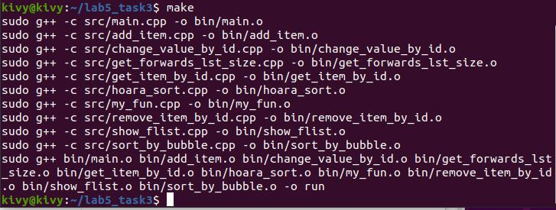

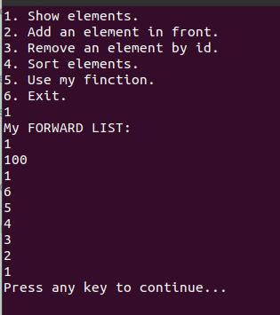

5, 6. Зафиксируем состояние main.cpp файла.

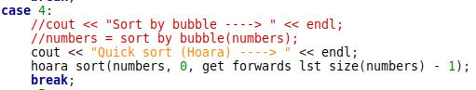

Зафиксируем размеры объектных файлов до пересборки:

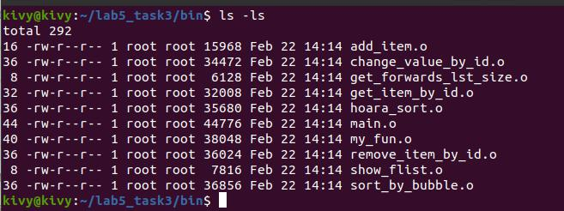

Заменим вид сортировки в main.cpp файле и пересоберем проект.

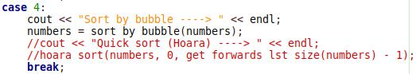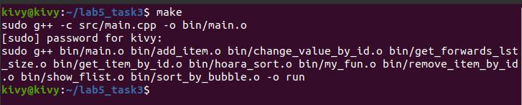

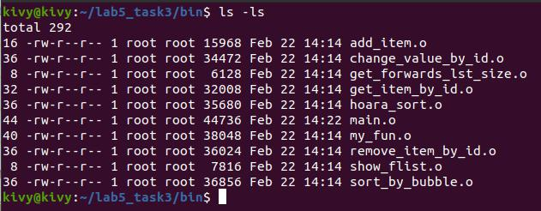

Файл main.o в двух случая весит по-разному (44776 и 44736), что говорит об его изменении. Также факт неизменности остальных файлов подтверждается записями во время сборки и неизменным весом.

**Вывод**: в процессе выполнения лабораторной работы я ознакомился с техникой компиляции программ на языке программирования C (C++) в среде ОС семейства Unix/Linux, а также получил практические навыки использования утилиты GNU make для сборки проекта.